Załącznik nr 7 do SIWZ/ załącznik nr 1 do umowy

KONCEPCJA MODERNIZACJI I DOPOSAŻENIA OGRODU DYDAKTYCZNEGO
Zespołu Parków Krajobrazowych Pojezierza Iławskiego i Wzgórz Dylewskich
w Jerzwałdzie

ZAŁOŻENIA MERYTORYCZNE I OPIS
ZAGOSPODAROWANIA TERENU

Spis treści
1 Dane ogólne 2
2 Założenia koncepcyjne 3
3 Siedliska, nasadzenia i istniejąca infrastruktura 4
4 Elementy i założenia programu edukacyjnego przewidzianego do realizacji w ogrodzie dydaktycznym 7
5 Przykładowe rozwiązania dydaktyczno-edukacyjne i techniczne przewidziane do wprowadzenia na terenie ogrodu i całego obszaru opracowania. 8
6 Przykłady urządzeń dydaktycznych i sprawnościowo-ruchowych 12
7 Tablice informacyjne i urządzenia dodatkowe 17
8 Komunikacja i udostepnienie ogrodu i obszaru opracowania dla osób niepełnosprawnych. 18
9 Wymiana ogrodzenia ogrodu od strony wschodniej i północnej. 18
10 Oświetlenie ogrodu 19
11 Załączniki 22

Dane ogólne

- Adres: 14-230 Zalewo, Jerzwałd 62
- Inwestor/Zamawiający: Zespół Parków Krajobrazowych Pojezierza Iławskiego i Wzgórz Dylewskich
- Lokalizacja zadania – Jerzwałd częściowo dz. nr 562 oraz dz. nr 60/2
- Powierzchnia przeznaczona do realizacji zadania – ca 24,843 a (całkowity powierzchniowy zasięg prac do ustalenia z Zamawiającym
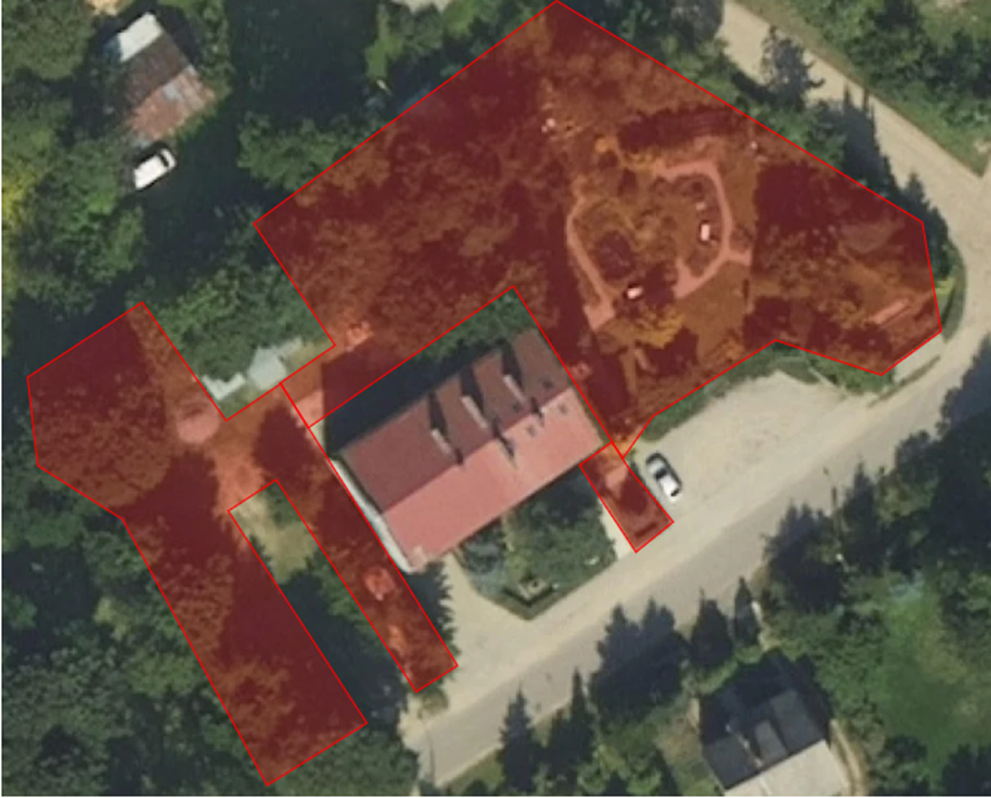
- Do wykorzystania w zakresie aranżacyjnym jest również fragment działek między ogrodzeniem ogrodu a parkingiem oraz obszar skweru po prawej stronie przed wejściem do siedziby Zespołu PKPI i WD

- obszar opracowania

Założenia koncepcyjne
Podstawowe założenie merytoryczne realizacji zadania opiera się na powiązaniu funkcjonalnym przestrzeni dydaktyczno-edukacyjnej projektowanego ogrodu, terenu przyległego do budynku, parkingu i skwerku po prawej stronie wejścia do siedziby Zespołu (dalej „ogród”) z wykonywaną w budynku głównym Zespołu Parków Krajobrazowych Pojezierza Iławskiego i Wzgórz Dylewskich (ZPKPI i WD) ekspozycją edukacyjną (dalej „ekspozycja wewnętrzna”). Całość zadania powinna zostać zrealizowana w systemie zaprojektuj i wykonaj. Warunkiem przystąpienia do części realizacyjnej jest zatwierdzenie przez Zamawiającego zaprezentowanej przez wykonawcę projektu nowej aranżacji ogrodu, całego obszaru opracowania oraz treści merytorycznych.
Zadaniem wykonawcy jest przygotowane i wykonanie aranżacji przestrzeni, istniejącego od 1995 roku ogrodu dydaktycznego i terenu opisanego wyżej wraz z zaproponowaniem nowych funkcji i wprowadzeniem elementów wyposażenia gwarantujących realizację założonego programu edukacyjnego, omówionego w punkcie 4. W celu realizacji zadania należy przedstawić Zamawiającemu do zatwierdzenia projekt rozwiązań uwzgledniających wszystkie założenia funkcjonalne ogrodu i obszaru opracowania z podziałem na przestrzenne sekcje tematyczne wraz z ich bazowym wyposażeniem funkcjonalnym i edukacyjnym (projektami urządzeń i tablic, ilustracji, informacji itd.). Zaproponować rozwiązanie sytemu komunikacyjnego gwarantującego bezpieczne poruszanie się osób niepełnosprawnych, w tym poruszających się na wózkach inwalidzkich.
W zaproponowanej aranżacji ogrodu należy uwzględnić istniejące już części tematyczne wraz z ich modernizacją i doposażeniem. Proponowany układ tematyczny i funkcjonalny ogrodu i obszaru opracowania powinien umożliwić płynne merytoryczne przejście z ekspozycji wewnętrznej budynku, w celu ugruntowania i poszerzenia wiedzy pozyskanej w trakcie pobytu na tej ekspozycji. Należy również przygotować rozwiązanie, w myśl którego zapoznanie się z tematyką prezentowaną w ogrodzie dydaktyczno-edukacyjnym i całym obszarze opracowania będzie wstępem do zajęć prowadzonych na ekspozycji wewnętrznej. Zasada ta jest nawiązaniem do przyjętego w ekspozycji wewnętrznej trybu prowadzenia zajęć polegającego na podziale grupy zorganizowanej (np.: klasy szkolnej - około 44 osób) na dwie podgrupy, które w tym samym czasie mają zajęcia edukacyjne prowadzone przez edukatora – pracownika ZPKPI i WD. Przy czym jedna grupa uczestniczy w zajęciach prowadzonych w budynku Zespołu, a druga w terenie, Po przeprowadzeniu zadanego (zaplanowanego) zakresu zajęć następuje zmiana grup. W konsekwencji cała grupa zorganizowana w czasie swojego pobytu w Zespole Parków Krajobrazowych w Jerzwałdzie uczestniczy w identycznym zakresie zajęć edukacji ekologicznej oferowanej przez ZPKPI i WD.
W nowej aranżacji ogrodu należy również przewidzieć jego dodatkową funkcję obejmującą:
- możliwość samodzielnego korzystania przez zainteresowanych z oferty edukacyjnej tam przygotowanej,
- możliwość pełnienia funkcji aktywnego placu zabaw tematycznych przygotowanych dla osób oczekujących na właściwe zajęcia lub na transport po ich zakończeniu.
W trakcie prowadzenia prac projektowych należy uwzględnić istniejące już w ogrodzie siedliska, nasadzenia i infrastrukturę przedstawione w Rozdziale 3. Załącznik nr 2 prezentuje rozmieszczenie nasadzeń oraz ich spis gatunkowy. Należy pamiętać, że dla celów aranżacji ma być wykorzystany również obszar skwerku po prawej i lewej stronie przed wejściem do siedziby Zespołu Parków Krajobrazowych Pojezierza Iławskiego i Wzgórz Dylewskich.

Siedliska, nasadzenia i istniejąca infrastruktura
Istniejący ogród dydaktyczny charakteryzuje się dużą bioróżnorodnością stanowiącą jedną z głównych jego atrakcji. W ramach zachowania istniejących w ogrodzie dydaktycznym siedlisk, nasadzeń i infrastruktury, Zamawiający zastrzega konieczność zachowania, uporządkowania i ewentualnego odnowienia:
- następujących siedlisk:
- staw wraz z roślinnością nadwodną,
- siedlisko lasu mieszanego,
- siedlisko boru świeżego,
- rabata ziołowa, rośliny zielne i miododajne,
- rabata kwiatowa, rośliny kwiatowe charakterystyczne dla ogrodów przydomowych (nawiązanie do wiejskich ogrodów przydomowych),
- skalniak,
- wrzosowisko,
- drzewa i krzewy obcego pochodzenia,
- roślinność rosnąca na tzw. Zielonym dachu znajdującym się na wiacie edukacyjnej.

- następującej infrastruktury:
- istniejącej bramy wejściowej do ogrodu wraz z wymianą daszku i odnowieniem wyrzeźbionego napisu,
- wiaty edukacyjnej o powierzchni ca. 20 m² z zielonym dachem, odnowienie dachu wraz z pokrywającymi go nasadzeniami roślin, odnowienie wiaty np. pomalowanie
- trzech domków dla dzikich pszczołowatych wraz z wymianą daszków,
- tabliczek wskaźnikowych z nazwami gatunkowymi roślin w języku polskim i łacińskim (plastikowe wbite w ziemię obok rosnącej rośliny),
- lampy solarnej.
Zamawiający zastrzega konieczność uporządkowania terenu i stworzenia dwóch nowych siedlisk poprzez nasadzenie odpowiednich gatunków roślin (do uzgodnienia z Zamawiającym) w następujących miejscach:
- „Sosna i wrzosowisko” - skwer po lewej stronie przy wejściu głównym do budynku, siedziby ZPKPI i WD. Obecnie rośnie tam około 30-letnia sosna i teren porośnięty jest trawą oraz resztkami wrzosowiska i paproci. Miejsce oznaczone na mapie (Załącznik nr 1) nr 20.
- „Dzika łąka” - fragment siedliska w pobliżu stawu porośnięty koszoną trawą o powierzchni ok. 9 m². Zamawiający sugeruje utworzenie w tym miejscu siedliska tzw. dzikiej łąki. Miejsce oznaczone na mapie (Załącznik nr 1) nr 21.

Fot. 1. Zdjęcie przedstawia obecną bramę wejściową do ogrodu.

Fot. 2. Zdjęcie przedstawia obecny stan daszków na domkach dla dzikich pszczołowatych.
Fot. 3. Wiata edukacyjna i lampa solarna.
Na terenie ogrodu znajdują się również trzy urządzenia edukacyjne: „Dendrofon”, obracane kwadraty „Jakie to drzewo” oraz „Skocznia - rekordy zwierząt”. Powyższe urządzenia należy uwzględnić w przygotowywanej aranżacji ogrodu i obszaru przewidzianego do realizacji. Ostanie dwa urządzenia są w znacznym stopniu wyeksploatowane i wymagają wymiany. Zamawiający dopuszcza zmianę ich lokalizacji.
Lokalizacje wyżej wymienionych siedlisk, nasadzeń i infrastruktury przedstawiono na mapie stanowiącej Załącznik nr 1 do Opracowania.
Fot. 4. „Sosna i wrzosowisko” przed wejściem do budynku siedziby ZPKPI i WD.

Elementy i założenia programu edukacyjnego przewidzianego do realizacji w ogrodzie dydaktycznym
Jak przedstawiono w rozdziale 2 - z założenia oferta merytoryczna przygotowana w ogrodzie dydaktycznym ma być poszerzeniem, uzupełnieniem treści edukacyjnych prezentowanych na ekspozycji stałej w siedzibie Zespołu Parków. Przede wszystkim w ogrodzie dydaktycznym prowadzone będą warsztaty przyrodnicze w oparciu o aktywne formy edukacji ekologicznej. Unowocześniona i uzupełniona baza edukacyjna powinna zwiększyć atrakcyjność form i metod edukacyjnych wykorzystywanych podczas prac z dziećmi, młodzieżą oraz dorosłymi. W związku z powyższym w ofercie dydaktyczno-edukacyjnej przewidzianej do realizacji w ogrodzie, na terenie przyległym do budynku i parkingu oraz na skwerku po prawej i lewej stronie od wejścia do siedziby Zespołu Parków należy ująć następujące podstawowe zakresy (strefy) tematyczne:
- las mieszany – w zakresie umiejętności rozpoznawania gatunków drzew i ptaków charakterystycznych dla tego siedliska
- skalniak – informacje i przykłady roślin skalnych i napiaskowych.
- siedlisko boru świeżego – tematyka fauny i flory siedlisk borowych ze szczególnym uwzględnieniem mrówki rudnicy,
- środowisko wodne – tematyka życia w stawie (jeziorze) oraz w jego strefie brzegowej w zakresie fauny i flory,
- rośliny łąki wilgotnej – utworzenie łąki wilgotnej z charakterystycznymi dla tego ekosystemu gatunkami roslin
- zioła i owady im towarzyszące – gatunki ziół zarówno rodzime jak i obce nasadzane w ogrodach np. lawenda
- ogród przyjazny pszczołom, rabata kwiatowa, rośliny kwiatowe charakterystyczne dla ogrodów przydomowych
- drzewa i krzewy obcego pochodzenia często nasadzane w ogrodach, a pochodzące z różnych stron świata,
- wrzosowisko – gatunki wrzosów i wrzośców
- zwierzęta naszych lasów i łąk – przykładowe sylwety i tropy zwierząt - ssaków,
- ptaki naszych łąk, pól i ogrodów – prezentacja gatunków ptaków wykorzystujących te tereny jako miejsc bytowania,
- strefa przyrodniczych zabaw tematycznych i relaksu, w tym gry i zabawy sprawnościowe.
Całość terenu należy wyposażyć w odpowiednie tablice informacyjne i edukacyjne – szczegóły dotyczące tego zagadnienia przedstawiono w Rozdziałach 5, 6, 7.

Przykładowe rozwiązania dydaktyczno-edukacyjne i techniczne przewidziane do wprowadzenia na terenie ogrodu i całego obszaru opracowania.

Uwaga: Przykładowe opisy proponowanych poniżej urządzeń dydaktycznych przedstawiono w rozdziale 6, zaś wstępnych założeń dotyczących tablic informacyjnych w rozdziale 7.

Zagadnienie zostanie przedstawione zgodnie z przyjętym w rozdziale 4 zakresem tematycznym i proponowanym strefowaniem.

1) Wejście do ogrodu.
Przy bramie wejściowej do ogrodu należy przewidzieć ustawienie alegorycznej sylwetki człowieka symbolizującej jego rolę w przyrodzie. Z jednej strony szkodliwa rola człowieka, ale mimo wszystko, z drugiej strony człowiek pokazany jako przyjaciel przyrody, obrośnięty kwiatami, roślinami, korą i z ptakami na kapeluszu. W założeniu przyjmuje się postać w naturalnych rozmiarach – około 180 cm wysokości - wykonaną z dowolnego odpornego na warunki atmosferyczne materiału, kotwioną do podłoża. Na jednej stronie postaci prezentowana jest informacja o roli człowieka w środowisku jako największego zagrożenia dla równowagi przyrodniczej – człowiek „niszczyciel” – „szkodnik”. Z drugiej strony informacje o pozytywnej roli człowieka – człowiek świadomy ekologicznie, żyjący w zgodnie z naturą i szanujący jej prawa. Sugerowane ustawienie sylwetki – od strony wejścia człowiek „niszczyciel”, od strony ogrodu „człowiek świadomy ekologicznie”. Ustawienie sylwetki sugeruje również edukacyjną funkcję ogrodu. Projekt postaci, prezentowanych informacji i technologie jej wykonania ma przygotować wykonawca i przedstawić do zatwierdzenia Zamawiającemu.

2) Las mieszany – stanowisko istniejące
Obecnie miejsce to wykorzystywane jest do nauki rozpoznawania gatunków rodzimych drzew. Rosną tu: modrzew, jodła, świerk pospolity, buk, grab, klon pospolity, klon jawor, wiąz. Należy zaplanować, w tym miejscu uporządkowanie terenu oraz doposażenie w odpowiednie pomoce i urządzenia dydaktyczne służące w zakresie edukacji dotyczącej rozpoznawania gatunków drzew - panel SPRAWNOŚĆ-DENDROLOG, panel musi opisywać rodzime gatunki drzew rosnące w ogrodzie; prezentujące przykłady budek lęgowych dla ptaków – panel BUDKI LĘGOWE.
W tej partii ogrodu zlokalizowany jest kompostownik, który wymaga uporządkowania oraz ponownego zorganizowania zgodnie z współcześnie obowiązującymi zasadami. Preferowany jest kompostownik trzykomorowy, wykonany z materiałów naturalnych. Wielkość każdej komory np. 150 cm szerokości i 120 cm wysokości. Wielkość komór należy dostosować do miejsca lokalizacji kompostownika i ilości materii organicznej przeznaczonej do kompostowania. Projekt kompostownika należy uzgodnić z Zamawiającym.
Dodatkowo przewiduje się stworzenie miejsca na chrustownik, który będzie wykorzystywany do celów edukacyjnych – zwrócenie uwagi na ważność takiego siedliska dla ptaków gniazdujących jak np. strzyżyk oraz do zimowania owadów, jeży.

3) Skalniak – stanowisko istniejące
Generalne odnowienie tej strefy poprzez wymianę części podłoża, uzupełnienie istniejących nasadzeń i dosadzenie gatunków roślin skalnych tj. np. skalnica ogrodowa, dębik ośmiopłatkowy, rozchodnik ostry, rozchodnik Siebola, skalnica rozetkowa, rozchodnik kamczacki oraz wymianę tablicy opisującej siedlisko na nową.
Stanowisko należy wyposażyć w odpowiednią tablicę informacyjną dotyczącą roślin skalnych.

4) Siedlisko boru świeżego – stanowisko istniejące
Należy założyć wykorzystanie istniejących nasadzeń: sosny i brzozy oraz żarnowca. Prześwietlenie zadrzewienia poprzez usunięcie części zakrzaczeń i podrostu drobnych drzew. W środowisku tym mrówka rudnica może zbudować mrowisko, w związku z powyższym należy tu umieścić przekrój przez mrowisko – w postaci modelu 3D oraz wyposażyć stanowisko w urządzenie edukacyjne – wielkoformatowa rzeźba mrówki rudnicy wykonana w formie puzzli przestrzennych 3D. Szczególną uwagę należy zwrócić na szczegóły anatomiczne budowy mrówki rudnicy (Formica rufa). Preferowana wielkość modelu: 150 cm długości, 70 cm wysokości (mierzone w tułowiu) - koniecznie należy zachować prawidłowe proporcje modelu. Model trwale zamocowany do podłoża za pomocą kotew. Projekt modelu należy uzgodnić z Zamawiającym.
Stanowisko należy wyposażyć w odpowiednią tablicę informacyjną dotycząca boru świeżego oraz życia mrówek.
5) Środowisko wodne, staw – stanowisko istniejące
Życie w stawie (jeziorze) oraz w jego strefie brzegowej w zakresie fauny i flory - do realizacji zagadnienia należy wykorzystać istniejący w ogrodzie dydaktycznym staw.
Zaleca się generalne uporządkowanie tej strefy poprzez usunięcie części nasadzeń roślinności nadwodnej nadmiernie rozrośniętej. Zaplanować należy dosadzenie nowych gatunków roślinności nadwodnej i wodnej np.: knieć błotna, turzyca zaostrzona, tatarak, sitowie leśne, grzybienie białe, grążel żółty.
Stanowisko należy wyposażyć w odpowiednią tablicę informacyjną. Ze względu na znajdujące się obok torfowisko, na tablicy należy zawrzeć informacje opisujące znajdujące się tam gatunki.

6) Zioła i owady im towarzyszące – stanowisko istniejące
Stanowisko należy uporządkować poprzez usunięcie części nasadzeń ziół nadmiernie rozrośniętych i odnowić poprzez dosadzenie nowych gatunków roślin. Stworzyć należy rabaty w sposób, który będzie ograniczał nadmierny rozrost ziół, np. poprzez stworzenie wysokich rabat.
Przy nowej aranżacji należy uwzględnić merytoryczne powiązanie tego stanowiska z następnym tzn.: „Ogród przyjazny pszczołom – rabata kwiatowa”. Stanowiska te wraz z urządzeniami edukacyjnymi takim jak: domki dla dzikich pszczołowatych czy „ul edukacyjny”, powinny umożliwić przeprowadzenie zajęć edukacyjnych dotyczących porównania ekologii pszczoły miodnej z ekologią dzikich pszczołowatych. Elementem uzupełniającym stanowisko powinna być makieta ula i urządzenie dydaktyczne informujące o tym jak stworzyć ogród przyjazny pszczołom oraz sylwetka pszczoły miodnej (Apis mellifera L.) - sylwetka wielkoformatowa, model wykonany w formie puzzli przestrzennych 3D odzwierciedlający szczegóły budowy morfologicznej prawdziwego okazu, ułatwiają poznanie, łatwo skupiają uwagę zwiedzających.
Stanowisko należy wyposażyć w odpowiednią tablicę informacyjną opisującą siedlisko.

7) Ogród przyjazny pszczołom - Rabata kwiatowa – stanowisko istniejące
Stanowisko należy zaaranżować w korelacji ze stanowiskiem „Zioła i owady im towarzyszące” oraz istniejącą infrastrukturą w postaci trzech domków dla dzikich pszczołowatych. Należy odnowić rosnące tam rośliny, ewentualnie uzupełnić o nowe gatunki bylin kwiatowych – miododajnych.
Elementem uzupełniającym stanowisko będzie sylwetka rusałki pokrzywnika - sylwetka wielkoformatowa, model wykonany w formie puzzli przestrzennych 3D odzwierciedlający szczegóły budowy morfologicznej prawdziwego okazu, ułatwiający poznanie, łatwo skupiający uwagę odwiedzającego. Projekt sylwetki do zaakceptowania przez Zamawiającego.

8) Drzewa i krzewy obcego pochodzenia – stanowisko istniejące
Zadaniem stanowiska jest zaprezentowanie gatunków drzew i krzewów nasadzanych w ogrodach przydomowych a pochodzących z różnych stron świata. Rolą stanowiska jest wskazanie gatunków, które są często spotykane, ale obce dla naszych siedlisk i zbiorowisk oraz bardzo często też po uwolnieniu do tzw. dzikiej przyrody stają się gatunkami inwazyjnymi.
Stanowisko należy wyposażyć w odpowiednią tablicę informacyjną opisującą dane gatunki.

9) Wrzosowisko – stanowisko istniejące
Zadaniem stanowiska jest prezentacja gatunków wrzosów i wrzośców. W siedlisku należy uzupełnić/wymienić glebę i warstwę kory sosnowej na powierzchni i uzupełnić nasadzenia roślin.
Stanowisko należy wyposażyć w odpowiednią tablice informacyjną opisującą dane gatunki.

10) Rośliny łąk wilgotnych - stanowisko nowe, do utworzenia
Obok stawu znajduje się niewielkie zagłębienie wystarczające na utworzenie środowiska łąki wilgotnej z typowymi dla tego środowiska gatunkami roślin.

11) Zwierzęta naszych lasów i łąk
Całość należy zaprojektować od początku i zaproponować lokalizacje w ogrodzie. Wskazane jest, aby do tego celu wykorzystać różne fragmenty ogrodu tak, aby na podstawie stanowisk i rozmieszczenia zwierząt powstała możliwość stworzenia gry terenowej polegającej na wyszukaniu sylwetek zwierząt oraz ich tropów. Główne zadanie stanowiska to zapoznanie uczestników zajęć z podstawowymi gatunkami zwierząt występujących w lasach i na terenach otwartych Zespołu Parków, które uczestnicy zajęć mogli zaobserwować w terenie, ale nigdy nie mieli możliwości zobaczyć je z bliska i poznać ich wielkość oraz cechy charakterystyczne.
Proponuje się następujący zestaw zwierząt zaprezentowany w skali 1:1: jeleń, sarna, łoś, daniel, wilk, dzik, lis, borsuk, zając. Na sylwetkach zwierząt w formie skrótowej należy zaprezentować charakterystyczne dla nich informacje. Propozycje informacji wymagają uzgodnienia z Zamawiającym.
Ponadto proponuje się w całości ogrodu umieścić modele tropów zwierząt. Przykładowe gatunki: łoś, wilk, sarna, dzik, lis, jeleń.

12) Ptaki naszych łąk, pól i ogrodów
Przy organizacji stanowiska edukacyjnego należy wykorzystać dużą bioróżnorodność istniejącego i projektowanego ogrodu, w celu zaprezentowania gatunków ptaków, które bytują w takim miejscu. Ponieważ nie zawsze odwiedzające ogród osoby mają możliwość je zaobserwować, aby przybliżyć im temat ptaków w ogrodzie, należy zaplanować umieszczenie urządzenia edukacyjnego przedstawiającego typowe gatunki ptaków w ich naturalnych rozmiarach, wykorzystujące wiejskie ogrody jako miejsca bytowania. Urządzenie powinno umożliwić uczestnikom zajęć identyfikację występujących lub zaobserwowanych gatunków ptaków oraz poznanie ich charakterystycznych cech. Może to być urządzenie typu „Światowid” działający na zasadzie dopasowania rysunku do opisu.
Drugim urządzeniem może być np. „Ptasi zegar” - urządzenie w formie zegara prezentujące na tarczy zegarowej 12 sylwetek ptaków i ciekawostek ich dotyczących ze szczególnym uwzględnieniem aktywności głosowej ptaków.

13) Strefa przyrodniczych zabaw tematycznych i relaksu, w tym gry i zabawy sprawnościowe

Strefa powinna być tak zorganizowana, aby spełniała swoje podstawowe funkcje, do których zaliczono funkcje edukacyjną, możliwość pełnienia funkcji aktywnego placu zabaw tematycznych przygotowanych dla osób oczekujących na właściwe zajęcia lub na transport po ich zakończeniu.
Główne elementy strefy: gry edukacyjne typu „Skocznia - rekordy zwierząt”, „Ścieżka zmysłów”, „Dendrofon”, „Zgaduj – Zgadula”. Mogą być zlokalizowane na działce nr 562 - teren na lewo od budynku siedziby Zespołu Parków między wieżą obserwacyjną OSP i drogą. Pozostałe elementy (wymienione w punkcie 6) do rozmieszczenia i merytorycznego wkomponowania w przestrzeń ogrodu.
Do zadań wykonawcy należy opracowanie kompleksowego projektu strefy i przedstawienia go do akceptacji Zamawiającemu.

Przykłady urządzeń dydaktycznych i sprawnościowo-ruchowych

Uwaga: Projekty stanowisk, gatunki nasadzanych roślin i propozycje treści merytorycznych na nich prezentowanych muszą być zatwierdzone przez Zamawiającego. Wszystkie urządzenia dydaktyczne, sprawnościowo-ruchowe, modele, treści tablic i opracowanie graficzne tablic muszą być zatwierdzone przez Zamawiającego.
W zakresie urządzeń dydaktycznych przewidzianych przez Zamawiającego do zainstalowania w ogrodzie dydaktycznym i na terenie opracowania wydzielono dwie grupy:
- urządzenia dydaktyczne przypisane do konkretnych stanowisk edukacyjnych,
- urządzenia, dla których Zamawiający zauważa potrzebę lokalizacji ze względów merytorycznych (realizacja programu edukacyjnego) w obrębie ogrodu i obszaru opracowania. Propozycję konkretnej ich lokalizacji oraz aranżacji w ogrodzie pozostawia się Wykonawcy w uzgodnieniu z Zamawiającym.

Do grupy A zaliczamy następujące urządzenia:

Dla stanowiska „Las mieszany”:

- Urządzenie o nazwie: SPRAWNOŚĆ- DENDROLOG – panel edukacyjny przedstawiający drzewa liściaste i iglaste oraz szereg ciekawostek z nimi związanych – gatunki rodzime występujące w ogrodzie. Panel zawiera informacje dotyczące budowy drzew, różnic między nimi, cech charakterystycznych. Poszczególne cechy diagnostyczne do opisu – pokrój, liście, kwiaty, owoce/szyszki, kora (przekroje pni).
Przykładowa konstrukcja panelu: wysokości do 2 m i szerokości ok. 2 – 2,5 m wykonany jest z drewna iglastego, zwieńczona dwuspadowym dachem. Na dwóch słupach średnicy 12 cm umieszczony jest panel edukacyjny o wym. 2 m x 1 m, poniżej 5 obrotowych kostek wielkości 23 cm x 25 m z kolorowymi nadrukami dydaktycznymi. Przed panelem znajduje się ławka wykonana z półbala, ułatwiająca dostęp mniejszym dzieciom do ruchomych części gry.
- Urządzenie o nazwie BUDKI LĘGOWE – panel edukacyjny zawierający przykłady budek lęgowych dla ptaków. Budki powinny zostać opisane oraz zawierać rysunki gatunków wykorzystujących budki lęgowe. Treści merytoryczne zawarte na panelu powinny dotyczyć: różnic w otworach wlotowych i gatunków preferujących odpowiednie rozmiary; informacji na temat. z czego powinno się robić budki lęgowe, czym powinna się charakteryzować prawidłowo wykonana budka lęgowa, jak prawidłowo je zawieszać. Wykonawca opracowuje treść merytoryczną, którą przedstawi do akceptacji Zamawiającemu.
Przykładowe średnice otworów wlotowych i gatunki preferujące odpowiednie rozmiary:
- 2,7-3,5 cm: bogatka, modraszka, sosnówka, czubatka, czarnogłówka, sikora uboga, pleszka, muchołówka żałobna, wróbel, mazurek, dzięciołek,
- 4,7-5,5 cm: szpak, dzięcioł duży, krętogłów, sóweczka,
- 8,5 cm: kawka, kraska, włochatka, pójdźka, siniak,
- 11-15 cm: puszczyk, gągoł, nurogęś, szlachar, puszczyk uralski
Przykładowa konstrukcja o wymiarach około 300 x 25 x 220 cm w drewnianym stelażu z dachem dwuspadowym wykonanym z desek. W słupach i poprzeczkach zamocowano dwustronny panel edukacyjny o wymiarach około 250 x 2 x 125 cm. Druk UV bezpośrednio na całym obszarze panelu edukacyjnego, zabezpieczony lakierem wodoodpornym.

Dla stanowiska „Siedlisko boru świeżego”

- MODEL PRZEKROJU MROWISKA z wielkoformatową rzeźbą mrówki rudnicy. Model powinien przedstawiać naturalny kształt mrowiska – kopiec o max. wysokości do 1m, z symbolicznym zaznaczeniem części podziemnej widocznej na „podłodze” przekroju. Powierzchnia kopca imitująca materiał, z którego jest wykonany – igły sosnowe. Przekrój np.: w formie usuniętej min. 1/3 kopca, na pozostawionych ścianach powinien zostać zaprezentowany układ i kształt korytarzy i komór w mrowisku oraz ich funkcje. We wnętrzu „mrowiska” (komory i korytarze, zaznaczone wejścia) sylwetka mrówki rudnicy, jaja, larwa, poczwarka w odpowiedniej skali właściwej do modelu mrowiska, gwarantujące zachowanie naturalnych proporcji.
- MODEL MRÓWKI RUDNICY (Formica rufa) - sylwetka wielkoformatowa, model odzwierciedlający szczegóły budowy morfologicznej prawdziwego okazu, ułatwia poznanie, łatwo skupia uwagę odwiedzającego. Przykładowa konstrukcja: figura wykonana w formie puzzli przestrzennych 3D (ewentualnie wzmacniana konstrukcją stalową), model (wykonany ze sklejki prasowanej z odpowiednim nadrukiem) - przystosowana do montażu w terenie. Stosowane materiały (sklejka prasowana klasy 2/3 z odpowiednimi nadrukiem ilustrującym okaz, impregnowana i lakierowana, do użytku zewnętrznego) urządzenie powinno być odporne na warunki atmosferyczne oraz uszkodzenia mechaniczne. Przy konstruowaniu modeli należy zastosować przykładowe wymiary 150 cm długość, 70 cm wysokość (mierzona w tułowiu). Sylwetka umiejscowiona w pobliżu mrowiska jako niezależny eksponat, kotwiony do podłoża za pomocą kotew.

Dla stanowiska „Zioła i owady im towarzyszące” oraz „Ogród przyjazny pszczołom”
- UL EDUKACYJNY – służący do prowadzenia zajęć polegających na porównaniu ekologii pszczoły miodnej z ekologią dzikich pszczołowatych. Jako wzór dla stanowisk można wykorzystać klasyczny (zwykły) ul warszawski (najlepszy do amatorskiej hodowli) z odpowiednią ilością ramek edukacyjnych zgodną z tematyka zajęć. Ramki powinny zawierać informacje dotyczące pszczelarstwa (historia), typów uli i ich budowy, rodzaje miodów, sposób ich pozyskania, pożytki uzyskiwane w pszczelarstwie – propolis, wosk, mleczko pszczele, informacje o tańcu pszczół itp.
Przykładowa konstrukcja: standardowy ul warszawski, zaprojektowany jako leżak wykonany z drewna. Jego korpus jest na stałe połączony z dennicą i poddaszem. Ma 600 mm długości, 315 mm szerokości i 455 mm wysokości (wymiary wewnętrzne). Przednia oraz tylna ściana korpusu są ocieplane i grube na 75 mm. Ściany szczytowe składają się z desek o grubości 20 mm, przybitych do ścian bocznych na zakładkę. Główny wylot znajduje się w dole przedniej ściany, w odległości 80 mm od prawej ściany szczytowej i ma wymiary 260 x 20 mm. Drugi, o wymiarach 160 x 20 mm, jest umieszczony naprzemianlegle w ścianie tylnej. Mostek przedwylotowy, przybity do dwóch trójkątów, pochyla się do dennicy pod kątem 30°. Można zawiesić go na wysokości wylotu lub poniżej. Dennica składa się z dwóch desek grubych na 17 mm, a przestrzeń między nimi wypełnia warstwa ocieplenia.
Projekt stanowiska i propozycje treści merytoryczny na nim prezentowanych do zatwierdzania przez Zamawiającego
- MODEL PSZCZOŁY MIODNEJ (Apis mellifera L.) - sylwetka wielkoformatowa, model wykonany w formie puzzli przestrzennych 3D odzwierciedlający szczegóły budowy morfologicznej prawdziwego okazu, ułatwiają poznanie, łatwo skupiają uwagę odwiedzającego.
Przykładowa konstrukcja: figura (wzmacniana konstrukcją stalową) lub model (ze sklejki prasowanej z odpowiednim nadrukiem) wykonany w formie puzzli przestrzennych 3D przystosowane do montażu w terenie. Rozmiary modelu oddające naturalne proporcje – maksymalna długość (robotnica) 150 cm, wysokość 70-80 cm, skrzydła ułożone wzdłuż tułowia i odwłoka). Stosowane materiały: sklejka prasowana klasy 2/3 z odpowiednim nadrukiem ilustrującym okaz, skrzydła wykonane z materiału oddającego ich budowę.
- MODEL MOTYLA Rusałki Pokrzywnik (Aglais urticae) - sylwetka wielkoformatowa model odzwierciedlający szczegóły budowy morfologicznej prawdziwego okazu, ułatwiają poznanie, łatwo skupiają uwagę odwiedzającego.
Przykładowa konstrukcja: figura (wzmacniana konstrukcja stalową), model (ze sklejki prasowanej z odpowiednim nadrukiem przedstawiającym cechy okazu) wykonana w formie puzzli 3D o wymiarach długość około 150cm, wysokość mierzona w tułowiu ca. 80 cm, rozstaw skrzydeł proporcjonalny do długości okazu, skrzydła w pozycji uniesionej w górę pod kątem około 120 stopni w stosunku do bocznej części tułowia - przystosowane do montażu w terenie. Stosowane materiały (sklejka prasowana klasy 2/3 z odpowiednim nadrukiem, impregnowana i lakierowana). Urządzenie powinno być kotwione w terenie i odporne na warunki atmosferyczne oraz uszkodzenia mechaniczne. Sylwetka umiejscowiona w części ogrodu dotyczącej ziół, roślin miododajnych oraz „domków dla pszczołowatych” i urządzenia edukacyjnego „ul edukacyjny” jako niezależny eksponat. Projekt modelu i dokładne miejsce jego lokalizacji wymagają zatwierdzenia przez Zamawiającego.

Do grupy B zaliczamy następujące urządzenia opisujące zagadnienia:

„Zwierzęta naszych lasów i łąk”
- GALERIA SYLWET ZWIERZĄT, ssaków, przedstawionych w skali 1:1
Na sylwetach zwierząt prezentowane są informacje dotyczące ich charakterystycznych cech. Sylwety rozmieszczone są na terenie ogrodu w siedliskach, w których najczęściej można je spotkać w naturze. Pełnią dwie podstawowe funkcje: dostarczają informacje na temat danego gatunku zwierzęcia i warunków, w jakich żyje. Uczestnicy zajęć dzięki skali sylwet (1:1) mają również możliwość zaobserwować ich naturalne rozmiary i porównać je z sobą. Drugą funkcją jest gra terenowa oparta o karty pracy. Podstawowym zadaniem gry jest odkrycie i zgromadzenie maksymalnej ilości informacji dotyczących danego zwierzęcia. Na podstawie dostarczonych figur Zamawiający sam opracuje zasady gry oraz karty pracy. Projekt sylwety danego zwierzęcia oraz treści merytoryczne na niej naniesione wymagają zatwierdzenia przez Zamawiającego.
Przykładowa sylweta zwierzęcia wykonana jest z sklejki wielowarstwowej wodoodpornej, lakierowanej, dwukrotnie impregnowanej, z nadrukiem UV, klasy 2/3, po wykonaniu nadruku informacji całość podlega impregnacji. Sylwety zwierząt kotwione do stelaży imitujących trawy, całość kotwiona do ziemi.
- TROPY SSAKÓW - w całości ogrodu należy umieścić modele tropów zwierząt umożliwiające aktywność pt.” Tropimy zwierzęta w naszym ogrodzie”. Modele – odciski tropów są wykonane w formie odcisków zamontowanych (wtopionych) w terenie wykonanych z materiału odpornego na warunki atmosferyczne. Umieszczone są w różnych miejscach w ogrodzie, w sposób umożliwiający podążanie za tropem. Wzorce tropów i symboli do opracowania przez wykonawcę, wraz z projektowanym brzegiem w ogrodzie wymagają zatwierdzenia przez Zamawiającego

„Ptaki naszych łąk, pól i ogrodów”
- ŚWIATOWID - urządzenie dydaktyczne umożliwiające zapoznanie się z gatunkami ptaków występujących na terenie PK oraz takim, które można zaobserwować w ogrodzie edukacyjnym. Sugerowane gatunki ptaków, z których należy dokonać wyboru: dzięcioł duży, dzięciołek, dzięcioł zielony, zięba, mazurek, wróbel, szpak, bogatka, sierpówka, szczygieł, kowalik, pełzacz, pliszka siwa, krogulec, sójka. Urządzenie należy wykonać w formie światowida z czterema powierzchniami ekspozycyjnymi. Treści zawarte na tych powierzchniach powinny pozwolić na: określenie gatunku danego ptaka, siedliska, w którym najczęściej występuje, cech charakterystycznych danego gatunku, miejsca gniazdowania oraz ciekawostek z tym ptakiem związanych.
Przykładowa konstrukcja urządzenia: wykonane z drewnianego impregnowanego bala o średnicy około 30 cm i wysokości 80 cm z zamontowanymi trzema obracanymi prostopadłościanami o wymiarach około 25 x 25 x 22,5 cm z nadrukowanymi grafikami, fotografiami, informacjami. Bal zwieńczony czterostronnym dachem wykonanym z desek montowanych na zakład. Wysokość całkowita urządzenia: 180cm.
- PTASI ZEGAR – urządzenie w formie zegara prezentujące na tarczy zegarowej 12 sylwetek ptaków i ciekawostek ich dotyczących, wybranych z gatunków takich jak: dzięcioł duży, dzięciołek, dzięcioł zielony, zięba, mazurek, wróbel, szpak, bogatka, sierpówka, szczygieł, kowalik, pełzacz, pliszka siwa, krogulec, sójka (należy dobrać inne gatunki niż prezentowane na „Światowidzie”). Rozmieszczenie ptaków na tarczy zegarowej ma prezentować pory ich największej aktywności.
Przykładowa konstrukcja zegara - urządzenie zbudowane z mechanizmu obrotowego kątowego, ułożyskowanego, o ruchu jednostronnym, osadzonego w stalowej lub aluminiowej ramie spawanej z profili zamkniętych, zabezpieczonych przed korozją. Całość obudowana drewnem i posadowiona na trzech nogach giętych przytwierdzonych kotwami do podłoża. Wskazówka obracając się za pomocą kluczyka najeżdża na wybrany rysunek ptaka. Liczba ptaków 12. Tarcza podstawowa wykonana z dibondu z nadrukiem UV, medaliony z ptakami również wykonane z dibondu o grubości min.3mm, trwale zamocowane. Zegar całoroczny – całość odporna na warunki atmosferyczne (mechanizm możliwy do użycia w okresie zimowym). Tarcza ze wskazówką zakryta zabezpieczeniem z pleksi o grubości min.5mm. Wielkość tarczy dostosowana do miejsca ekspozycji i sylwetek ptaków na niej prezentowanych (uwaga – proporcje zegara powinny być tak dobrane, aby sylwetki ptaków i informacje o nich były czytelne i łatwe w odbiorze, a sam zegar nie był elementem dominującym w ogrodzie). Projekt zegara oraz informacji na nim zawartych wymaga uzgodnienia z Zamawiającym.
Terenowe urządzenia edukacyjne, ogólnoprzyrodnicze:
- ZGADUJ ZGADULA - urządzenie edukacyjne pomagające utrwalić zdobytą wiedzę za pomocą zmysłu dotyku. W skrzynkach znajdować się będą obiekty przyrodnicze, do rozpoznania poprzez dotyk. Będą to części drzewa: kora, owoce drzew.
Przykładowa konstrukcja: płyta ze sklejki wodoodpornej o wymiarach ok. 1,5 m (szer.) i 1,25 m (wys.), na której zamocowanych jest 8 skrzynek (po 4 w rzędzie, jedna nad drugą) z okrągłymi otworami o średnicy ok. 10 cm, wygładzonymi i zaokrąglonymi na brzegach, tak by umożliwić dziecku włożenie bezpiecznie dłoni do środka. Płyta zamocowana między słupami nośnymi śr. 12 cm, dł. ok. 2,5 m. Szerokość całej konstrukcji ok. 1,5 m, wysokość ok. 2,5 m. Urządzenie powinno posiadać zadaszenie oraz ławkę z bala śr. około 20 - 30 cm, ułatwiającą dostęp mniejszym dzieciom. Projekt urządzenia oraz informacji na nim zawartych wymaga uzgodnienia z Zamawiającym.
- GRA TERENOWA – „LEŚNE REKORDY, czyli skocznia” – ta gra to wydzielony pas o parametrach ok. 5 x 2 m wysypany piaskiem i obłożony wałkami toczonymi do pokonania w skoku w dal. Konstrukcja powinna posiadać po lewej stronie linijkę dł. 5 m, na której mamy pokazane przykłady skoków wykonywanych przez zwierzęta (sylwetki zwierząt). Dzieci wykonują skoki w dal i sprawdzają czy skaczą tak daleko jak np. żaba, kuna czy dzik. Dodatkowo informacje o zwierzętach powinny być uwidocznione na tablicy edukacyjnej w wymiarze 80x60 cm usytuowanej w stelażu nieopodal konstrukcji głównej. Tablica powinna zawierać ilustracje danego gatunku zwierzęcia oraz informacje o cechach dla niego charakterystycznych. Projekt urządzenia oraz informacji na nim zawartych wymaga uzgodnienia z Zamawiającym.
- ŚCIEŻKA ZMYSŁÓW - Ścieżka zmysłów o długości ok. 6-10 m jest złożona z segmentów o wymiarach 60 x 60cm. Każdy segment wypełniony będzie innym materiałem: żwir, szyszki sosnowe, kora drzew, trawa, kamienie polne, piasek, kołki drewniane. Przykładowa konstrukcja: Podsypka pod ścieżkę: agrowłóknina i podsypka piaskowa o grubości 5cm. Ograniczniki: rollbordery o średnicy półwałka ok. 5-6cm.
- DENDROFON – wykorzystanie istniejącego lub zaproponowanie nowego – jego zasadniczym przeznaczeniami jest wsłuchanie się w „mowę drzew” (na wyposażeniu stanowiska np.: stetoskop oraz tablica informacyjna mówiąca o przepływie soków w drzewie – zjawisko kapilarne, krążeniu produktów fotosyntezy w drzewie, czy wymianie energii między drzewami. Propozycje stanowiska należy przedstawiać Zamawiającemu do zatwierdzenia
Wszystkie urządzenia powinny być zakotwione do gruntu w sposób gwarantujący ich bezpieczne użytkowanie. W razie potrzeby należy zastosować kotwy stalowe mocowane w fundamentach betonowych z betonu C16/20 (głębokość posadowienia min. 50 cm.)
Wszystkie urządzenia muszą być całoroczne.

Tablice informacyjne i urządzenia dodatkowe
W ogrodzie znajduje się 9 tablic opisujących poszczególne siedliska. Są to tablice o wymiarach: 70 x 40cm. Umieszczone na czterech lub dwóch nogach.
Tematy istniejących tablic: Zioła, Życie roślin i zwierząt w stawie, Las na piaskach, Rośliny ozdobne, Ptaki w naszym ogrodzie, Różnorodność życia w lesie, Rośliny skalne, Sosna i wrzosowisko, Dzikie pszczołowate. Planuje się wymianę istniejących tablic i wykonanie nowych o treści merytorycznej nawiązującej do proponowanych stanowisk edukacyjnych. Zadaniem wykonawcy jest opracowanie projektu wszystkich tablic stanowiskowych i przedłożenie ich do zatwierdzenia Zamawiającemu.
Przykładowa konstrukcja: tablica o wymiarach 70 x 40cm umieszczona na stelażu aluminiowym w formie pulpitu, główny panel nachylony do przodu, ułatwiający czytanie. Zadrukowana powierzchnia tablicy zabezpieczona lakierem utwardzalnym, zabezpieczającym przed promieniowaniem UV. Konstrukcja podparta dwoma nogami, posadowiona w gruncie na prefabrykatach wykonanych ze wzmocnionego betonu.
Uwaga: Obowiązkiem Wykonawcy jest wykonanie projektu merytorycznego technicznego tablicy i przedstawienie go do zatwierdzenia Zamawiającemu.
Ogród należy ponadto wyposażyć w zbiornik do gromadzenia wody deszczowej – pojemność zbiornika i usytuowanie do uzgodnienia z Zamawiającym.
Dla części edukacyjnej zorganizowanej na działce nr 60/2 oraz wschodniej części działki nr 562 (obok budynku dyrekcji Zespołu) należy zaproponować i wykonać monitoring umożliwiający automatyczne nadzorowanie tego terenu.
Całość obszaru przeznaczonego do zagospodarowania należy wyposażyć w odpowiednią ilość koszy (min. 3 szt.) oraz ławek (min. 4 szt.)

Komunikacja i udostępnienie ogrodu i obszaru opracowania dla osób niepełnosprawnych.
Nawierzchnie utwardzone piesze - całość nawierzchni należy wykonać w sposób gwarantujący dostęp dla osób niepełnosprawnych poruszających się na wózkach inwalidzkich.

Wymiana ogrodzenia ogrodu od strony wschodniej i północnej.
Na wschodniej i północnej granicy działki należy zaprojektować nowe ogrodzenie. Istniejące, w tym miejscu ogrodzenie stalowe, tj. słupki oraz pionowe płaskowniki między słupkami, dodatkowo przeplecione wikliną, powinny zostać zdemontowane, a zamiast niego zamontowane ogrodzenie drewniane z słupkami o przekroju 10x10 cm oraz ażurowymi panelami typu – sztachetki z desek heblowanych, gr. 2cm i szerokości 6,5 cm. Wysokość ogrodzenia 1,50 m. Ogrodzenie wykonane z drewna iglastego impregnowanego ciśnieniowo. Tego typu ogrodzenie znajduje się od strony południowej ogrodu i będzie harmonijnym uzupełnieniem całości.
Fot. 5. Proponowany wygląd i konstrukcja nowego ogrodzenia.

Oświetlenie ogrodu
Ogród doświetlany jest lampą fotowoltaiczną. Ewentualne dodatkowe źródła światła zaproponowane przez Wykonawcę muszą być zero energetyczne i bazować na zjawisku fotoluminescencji.

Załączniki
Załącznik nr 1 Mapa ogrodu z lokalizacją obiektów i stref wyszczególnionych w dokumencie
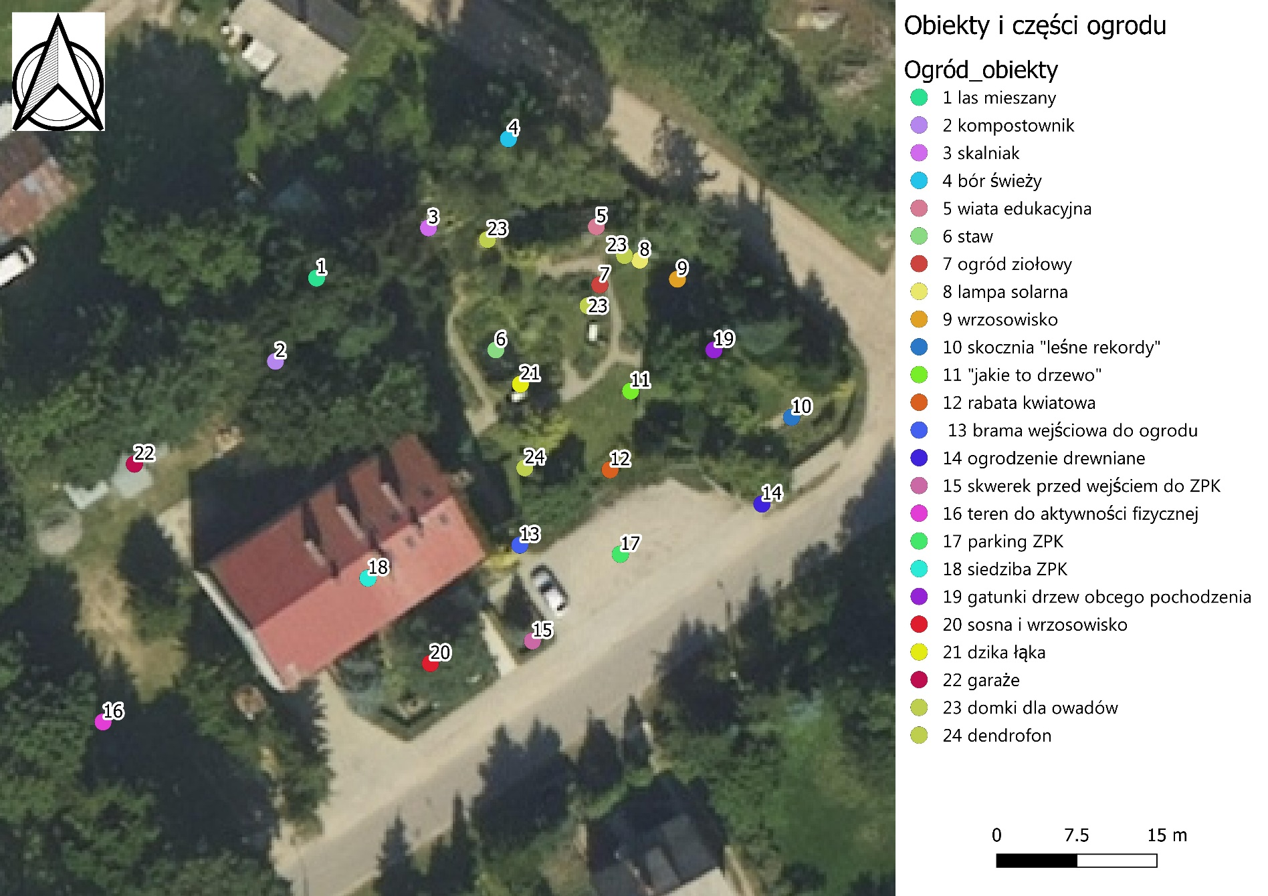
Załącznik nr 2. Szkic o charakterze poglądowym z wstępnym spisem gatunkowym istniejącej roślinności w ogrodzie.

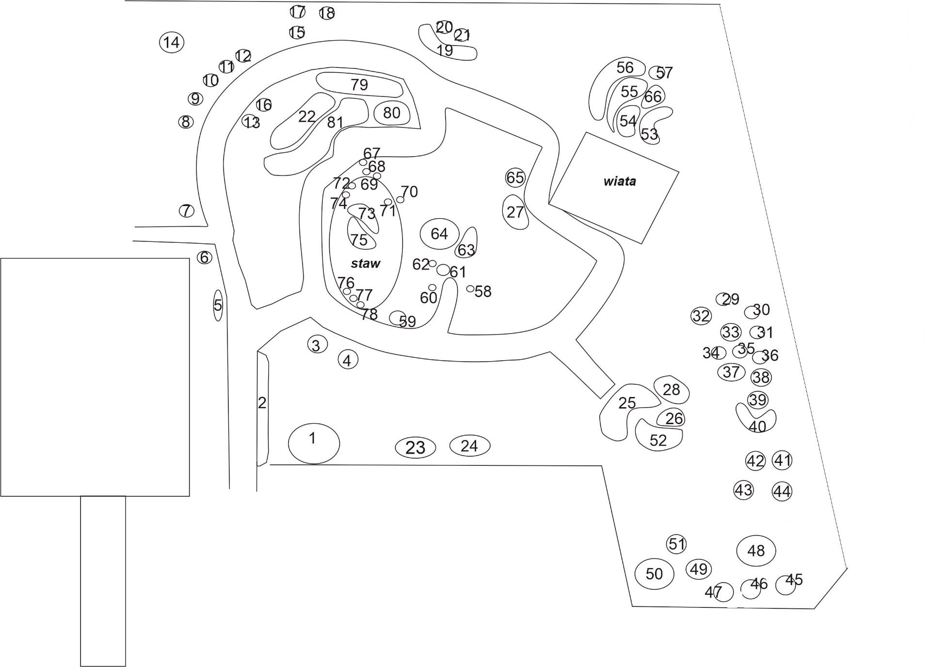

- Wiąz turkiestański
- Irga Dammera
- Sumak octowiec
- Klon jesionolistny
- Cyprysik Lawsona
- Świerk pospolity
- Trzmielina pospolita
- Wiąz szypułkowy
- Modrzew europejski
- Buk pospolity
- Jodła pospolita
- Sosna pospolita
- Jodła pospolita
- Klon pospolity
- Daglezja zielona
- Gat. nieoznaczony
- Leszczyna
- Buk pospolity
- Brzoza brodawkowata
- Sosna zwyczajna
- Klon zwyczajny
- Sosna górska
- Gat. nieoznaczony
- Gat. nieoznaczony
- Cyprysik Lawsona
- Iglicznica trójcierniowa
- Cyprysik Lawsona
- Ajlant gruczołowaty
- Dąb szypułkowy
- Dąb szypułkowy
- Jałowiec sabiński
- Sosna sp.
- Jodła jednobarwna
- Jodła jednobarwna
- Jodła jednobarwna
- Jodła koreańska
- Jałowiec sp.
- Cyprysik sp.
- Jodła sp.
- Cyprysik sp.
- Kalina koralowa
- Lilak pospolity
- Dereń jadalny
- Jaśminowiec wonny
- Kalina koralowa
- Jodła pospolita
- Jodła pospolita
- Berberys koreański
- Cyprysik groszkowy
- Cyprysik groszkowy
- Jałowiec chiński
- Irga pozioma
- Tawuła japońska
- Wrzosiec
- Wrzos odmiany ozdobne
- Róża dzika
- Żarnowiec miotlasty
- Aronia sp.
- Kosaciec syberyjski
- Tojeść kropkowana
- Słoneczniczek szorstki „Asahi”
- Bodziszek łąkowy
- Turzyca sp.
- Wierzba japońska
- Pierwiosnek lekarski
- Jałowiec sp.
- Kosaciec syberyjski
- Kosaciec żółty
- Knieć błotna
- Krwawnica pospolita
- Oczeret jeziorny
- Mięta nadwodna
- Grzybienie odmiana czerwona
- Turzyca ciborowata
- Grzybienie białe
- Sitowie leśne
- Zachylnik błotny
- Turzyca nibylisia
- Skalniak I:
- Funkia
- Tarczownica tarczowata
- Posłonek ogrodowy
- Lnica bluszczykowata
- Smagliczka skalna
- Płomyk szydlasty
- Dąbrówka rozłogowa
- Rogownica kutnerowata
- Gęsiówka kaukaska
- Tawuła japońska
- Rogownica pospolita
- Barwinek pospolity
- Skalniak II:
- Jałowiec rozesłany
- Macierzanka cytrynowa
- Goździk wonny
- Czyściec wełniasty
- Ubiorek wiecznie zielony
- Macierzanka piaskowa
- Sklaniak III:
- Cymbalaria bluszczykowata
- Rozchodnik Matrona
- Bluszcz pospolity
- Miodulka ćma
- Przylaszczka pospolita
- Zawilec gajowy
- Pierwiosnek lekarski
- Zawilec żółty
- Poziomka pospolita
- Bodziszek czerwony
- Trzykrotka wirginijska
- Rojniki sp.
- Dzielżan „kanaria

